实验五 - 身份证脱敏处理
- 代码
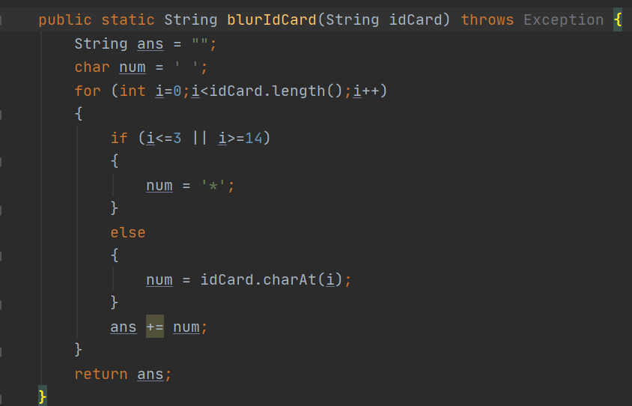
- 实验结果
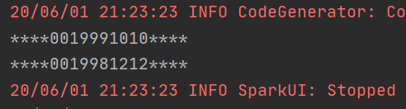

实验六 - 数据关联性的场景SQL统计
- 代码+结果
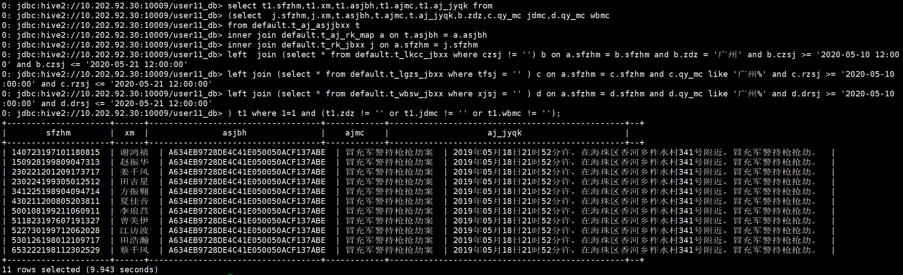

实验七 - 仿造坐牢人员数据，建一张拘留记录表数据，把正在拘留人员也排除在嫌疑人外。
表结构如：身份证号码、姓名、拘留开始时间、拘留结束时间，拘留原因。
- 代码+结果

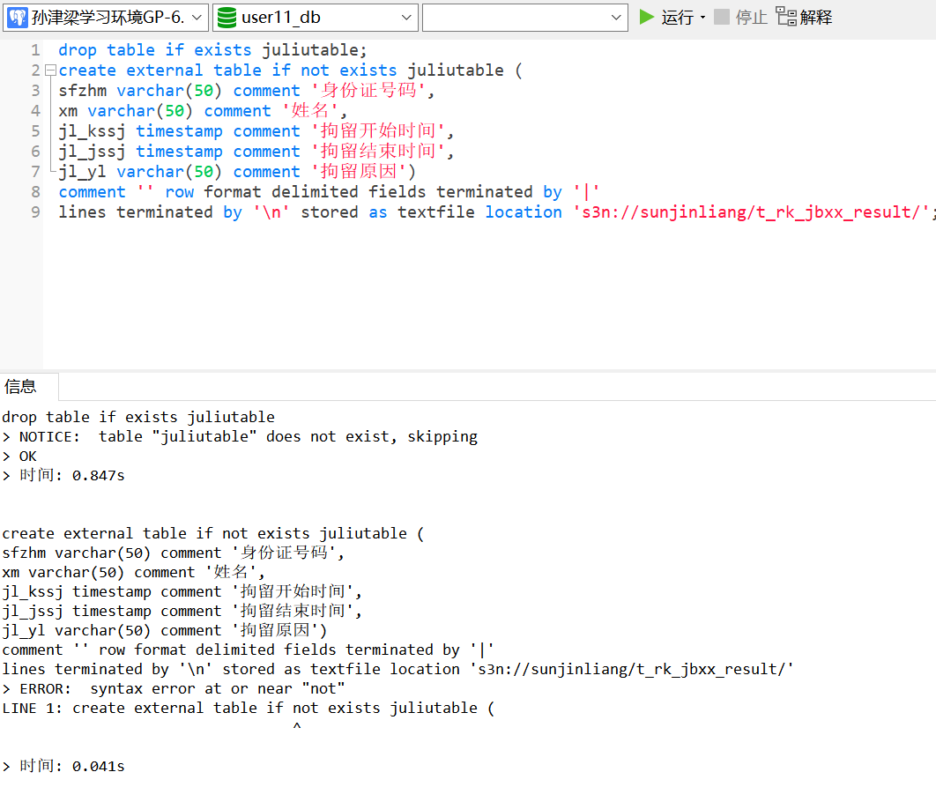

实验八 - 在Greenplum创建一个表，从spark把数据导出到刚刚创建的Greenplum表中
- 代码+结果
连接Mysql
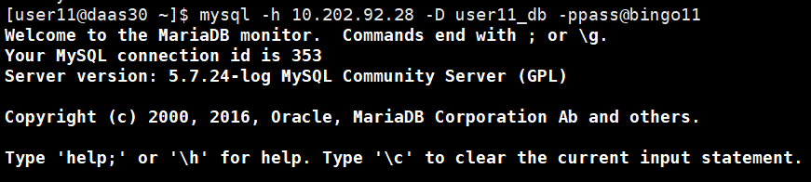
Mysql建表
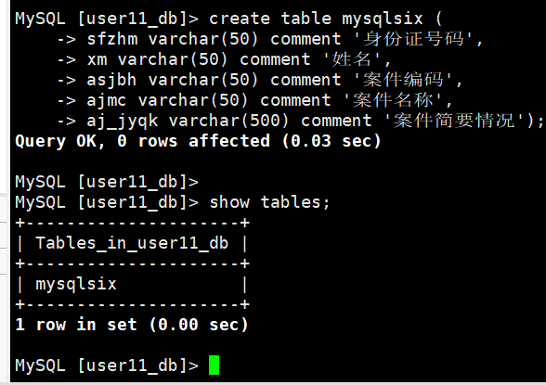
从S3导出到SQL
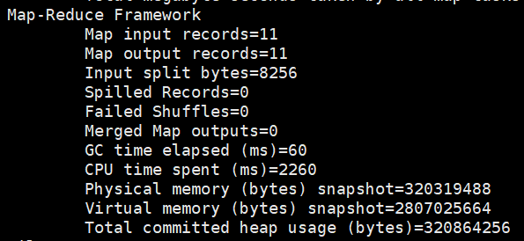
导出结果展示
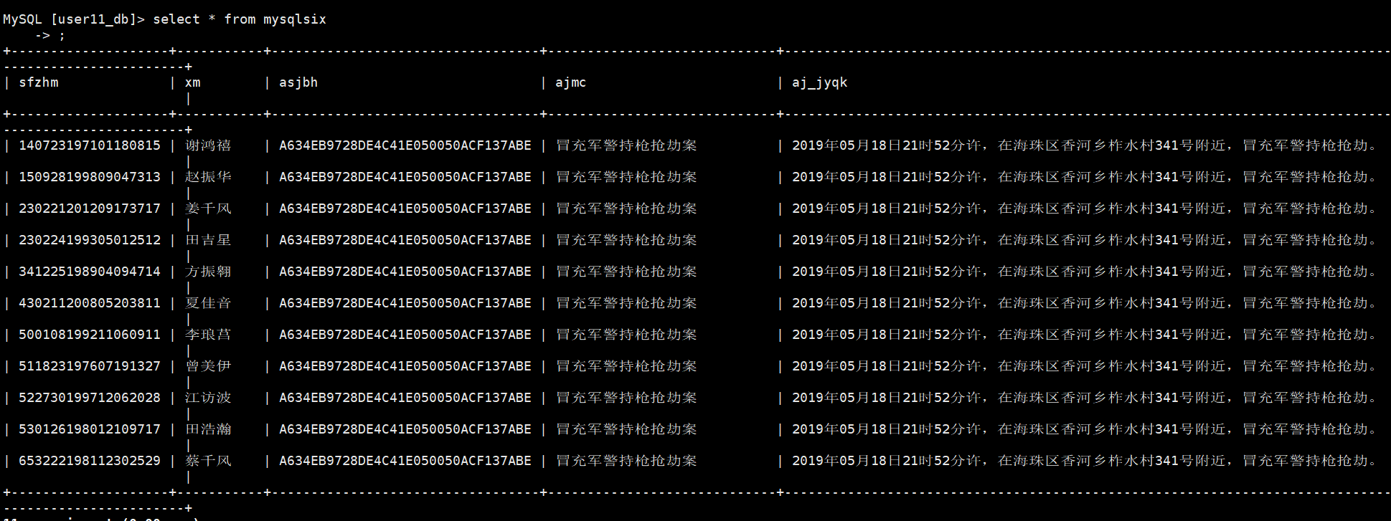

- 代码+结果
